**Brasil Sem Frio**

**DOCUMENTO DE REQUISITOS**

1. **Integrantes do grupo**

* Lara Beatriz Santos Calazans (líder)
* Danielle Souza do Carmo
* Geovanna Barbosa Araújo
* Sarah Emanuelle Barreto dos Santos Souza
* Júlia Emylle Cavalcante Macêdo

1. **Descrição do sistema**

O sistema Brasil Sem Frio é uma solução para conectar o doador de roupas de frio com quem está necessitado.

1. **Fontes de contato**

* Lara (Usuário típico)
* Sarah(Usuário típico)
* Julia (Doador)
* Danielle (Doador)

1. **Requisitos do Sistema**

*[Detalhe os requisitos funcionais do sistema, do ponto de vista do desenvolvedor.]*

**4.1. Atores do Sistema**

**4.1.1. Usuário**

Descrição (se for necessário)

**4.1.2. Doador**

Descrição (se for necessário)

## **4.2. Casos de Uso do Sistema**

## **4.2.1. Cadastro de usuário – Descrição**

Descrição (se for necessário)

### **4.2.2. Pesquisa por doador mais próximo**

Descrição (se for necessário)

### **4.2.3. Receber roupa do doador mais próximo**

Descrição (se for necessário)

## **4.3. Diagrama de Caso de Uso do Sistema**

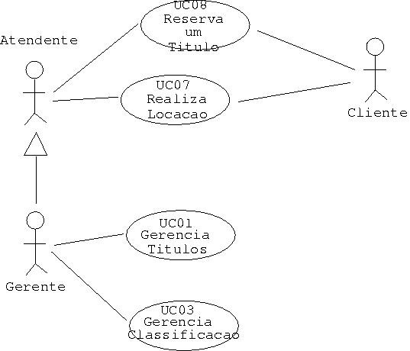

## **4.4 Cenários dos Casos de Uso**

### *4.4.1. UC01 Gerencia Títulos (RF01)*

**Descrição**: Realiza a gerência do acervo da locadora quanto a inserção, remoção de títulos e modificação de dados referentes aos mesmos.

**Pré-condições**:

· A classificação dos títulos devem estar cadastradas (UCxx).

· Os gêneros dos títulos devem estar cadastrados (UCxy).

**Atores**: Atendente

**Cenário Principal:**

(Cadastro usuário)

1. O usuário informa o nome, telefone e ou e-mail.
2. O atendente informa a quantidade de exemplares.
3. O sistema apresenta o(s) código(s) do(s) exemplar(es).
4. O sistema solicita confirmação dos dados do título a serem inseridos no acervo.
5. O atendente confirma a inserção.

(Cadastro doador)

1. O atendente seleciona o título que deve sofrer modificação.
2. O atendente modifica os dados necessários.
3. O atendente salva as modificações realizadas.

(Remoção)

1. O atendente seleciona o título/exemplar a ser removido.
2. O sistema apresenta os dados do título/exemplar selecionado.
3. O atendente solicita a remoção do título/exemplar selecionado.
4. O sistema solicita uma confirmação da remoção.
5. O atendente confirma a remoção.

*4.4.2. UC07 Realiza Locação (RF07)*

**Descrição**: Realiza a locação de um ou mais títulos a um cliente.

**Pré-condições:**

· Cliente deve estar cadastrado (UC05).

· Título deve estar cadastrado (UC01).

**Atores**: Cliente, Atendente

**Cenário Principal:**

1. O cliente entrega títulos para o atendente.
2. O atendente cria uma locação para o cliente, com os títulos selecionados por este.
3. O sistema estabelece uma data de devolução para cada título, conforme a classificação (lançamento, museu etc) do mesmo.
4. O sistema emite comprovante de locação.

**Cenário Alternativo**: cliente com pendências

2.1 Cliente com pendência de multas.

2.1.1. O sistema informa o valor da multa a ser paga.

2.1.2 Se o cliente pagar a multa, retomar o Cenário Principal. Caso Contrário, o UC é encerrado.

2.2 Cliente com mais de 50% de títulos sem devolução

2.2.1 Encerra o UC.

*4.4.3. .....*